10.11.2021 KW:45

Protokoll

Kommunikationstechnik Praktikum

Leiter: Herr Maulhardt

protokollanten:

Müller Korinian

Praktikumseinheit: 8

Gruppe: B

thema: Möbel Tabelle, liste, farbwerte unter html

1.Aufgaben 2

1.1 Erstellen der Möbeltabelle 2

1.1.1 Vorgengensweise 2

1.1.2 Bild 2

1.2 Hinzufügen einer Liste der Unterrichtsfächer 2

1.2.1 Vorgehen für das einfügen einer Liste 2

1.2.2 unterrichtsfächer 1 Shj AIK 3

1.2.3 BIld 4

1.3 HTML-script 4

# 1.Aufgaben

## 1.1 Erstellen der Möbeltabelle

### 1.1.1 Vorgengensweise

* + - 1. -Tabelle erstellen:
         1. Höhe auf 200 Pixel stellen
         2. Zentrieren: Mitte
         3. Zellabstand: 0
      2. -8 Reihen Einfügen:
         1. -Pro Reihe 16 Zellen einfügen
         2. -Zellinhalt = &nbsp;
         3. -Zellfarbe: #40826D Viridian
  + Falls die Zelle ein Element des Stuhles oder Tisch ist

### 1.1.2 Bild



## 1.2 Hinzufügen einer Liste der Unterrichtsfächer

### 1.2.1 Vorgehen für das einfügen einer Liste

1. Eine Geordnete liste mit Zahlen Anlege

<ol>

1. In das Listen Element Fachbereich Eintragen
2. In dem Element ein <br>
3. Weitere liste im Element definieren

Bsp. <li> Allgemeinbildung <br>

<ol start="1" type="a">

<li>Deutsch </li>

<li>Englisch </li>

<li>Wiso </li>

</ol>

</li>

### 1.2.2 unterrichtsfächer 1 Shj AIK

1. Allgemeinbildung
   1. Deutsch
   2. Englisch
   3. Wiso
2. Fachtehorie
   1. Mathe
   2. Elektrotechnik
   3. Programmiertechnik
   4. Informationstechnik
   5. Kommunikationstechnik
3. Fachpraxis
   * Elektronik Praktikum
   * Programmier Praktikum
   * Informations Praktikum
   * Kommunikations Praktikum
4. Wahlpflicht
   * Physik
   * OADV
5. Wahlfächer
   * Deutsch 2
   * Englisch 2
   * Mathe 2

### BIld

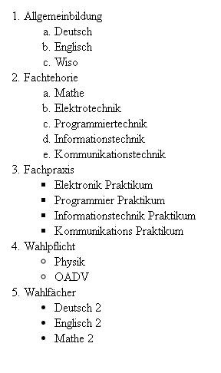

## HTML-script

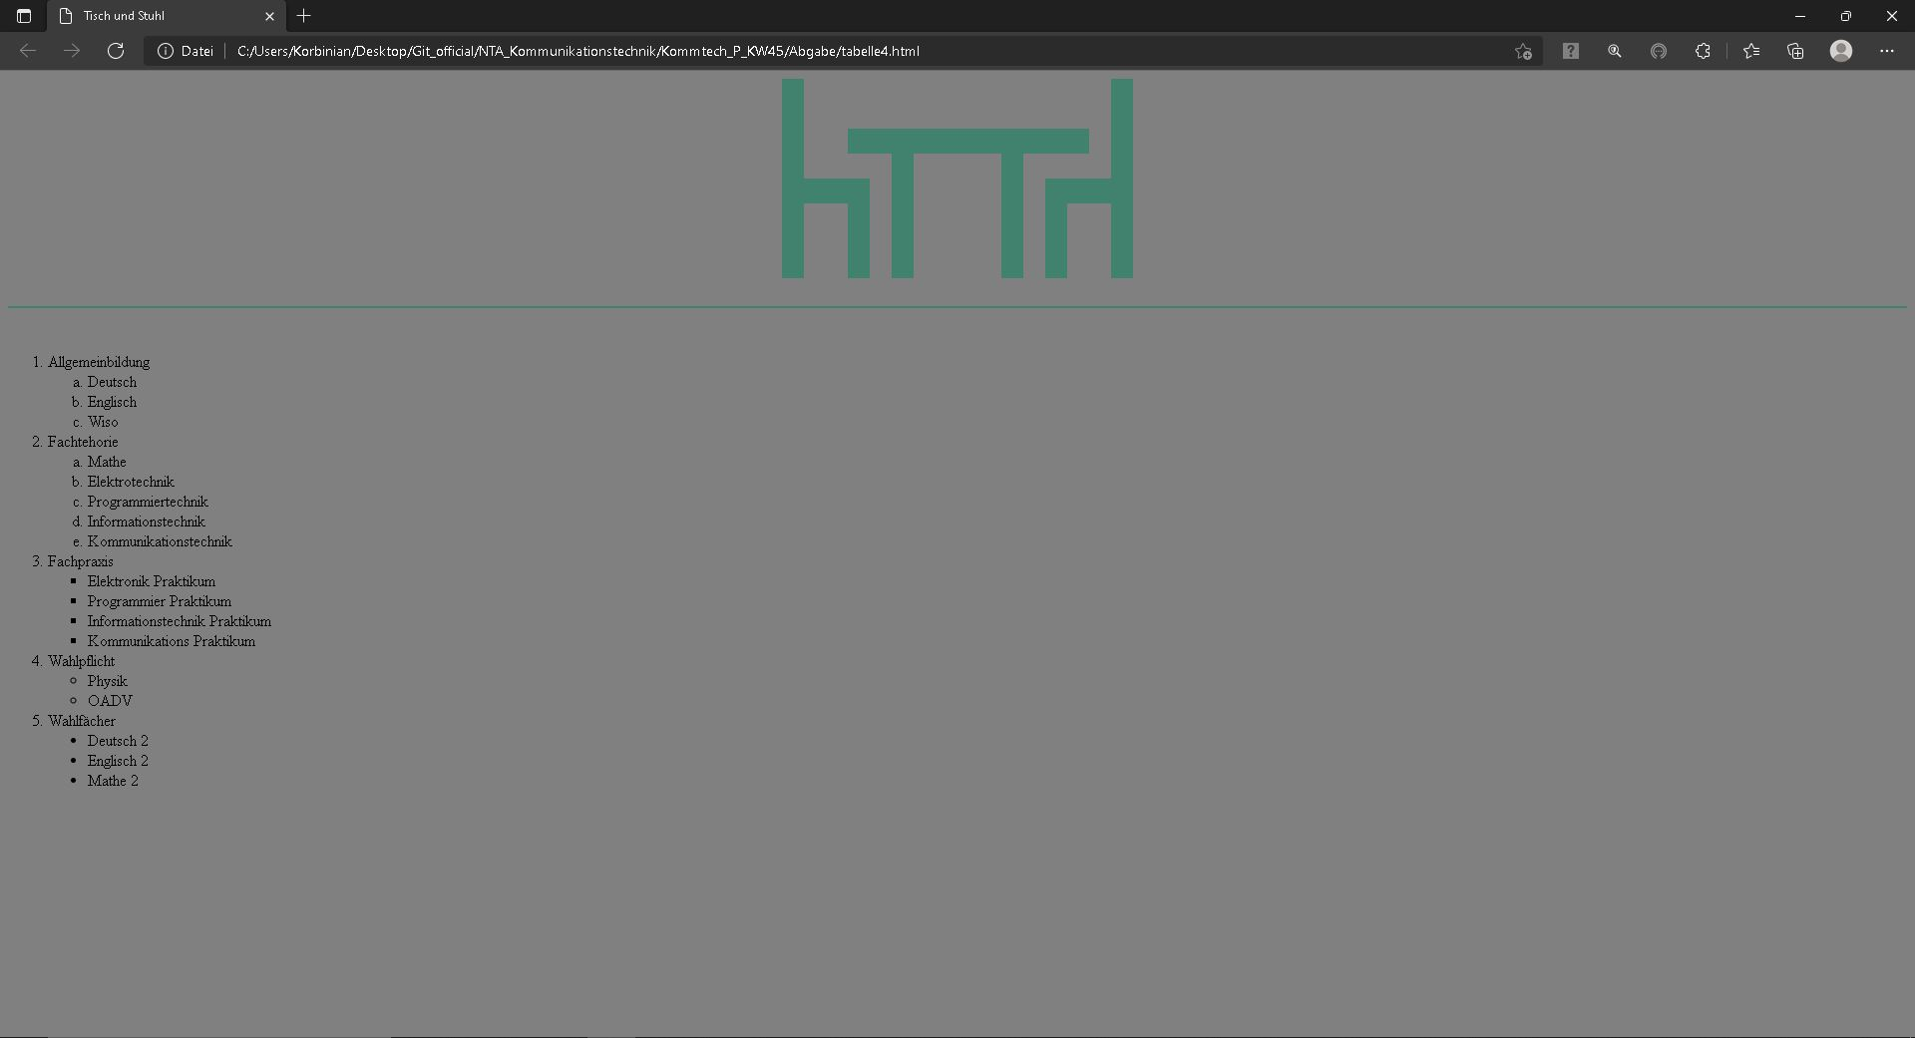

<html>

<head>

<title>Tisch und Stuhl</title>

</head>

<body bgcolor="gray">

<table align="center" height="200" cellspacing="0">

<tr>

<td width="20" bgcolor="#40826D"> &nbsp; </td>

<td width="20"> &nbsp; </td>

<td width="20"> &nbsp; </td>

<td width="20"> &nbsp; </td>

<td width="20"> &nbsp; </td>

<td width="20"> &nbsp; </td>

<td width="20"> &nbsp; </td>

<td width="20"> &nbsp; </td>

<td width="20"> &nbsp; </td>

<td width="20"> &nbsp; </td>

<td width="20"> &nbsp; </td>

<td width="20"> &nbsp; </td>

<td width="20"> &nbsp; </td>

<td width="20"> &nbsp; </td>

<td width="20"> &nbsp; </td>

<td width="20" bgcolor="#40826D"> &nbsp; </td>

</tr>

<tr>

<td width="20" bgcolor="#40826D"> &nbsp; </td>

<td width="20"> &nbsp; </td>

<td width="20"> &nbsp; </td>

<td width="20"> &nbsp; </td>

<td width="20"> &nbsp; </td>

<td width="20"> &nbsp; </td>

<td width="20"> &nbsp; </td>

<td width="20"> &nbsp; </td>

<td width="20"> &nbsp; </td>

<td width="20"> &nbsp; </td>

<td width="20"> &nbsp; </td>

<td width="20"> &nbsp; </td>

<td width="20"> &nbsp; </td>

<td width="20"> &nbsp; </td>

<td width="20"> &nbsp; </td>

<td width="20" bgcolor="#40826D"> &nbsp; </td>

</tr>

<tr>

<td width="20" bgcolor="#40826D"> &nbsp; </td>

<td width="20"> &nbsp; </td>

<td width="20"> &nbsp; </td>

<td width="20" bgcolor="#40826D"> &nbsp; </td>

<td width="20" bgcolor="#40826D"> &nbsp; </td>

<td width="20" bgcolor="#40826D"> &nbsp; </td>

<td width="20" bgcolor="#40826D"> &nbsp; </td>

<td width="20" bgcolor="#40826D"> &nbsp; </td>

<td width="20" bgcolor="#40826D"> &nbsp; </td>

<td width="20" bgcolor="#40826D"> &nbsp; </td>

<td width="20" bgcolor="#40826D"> &nbsp; </td>

<td width="20" bgcolor="#40826D"> &nbsp; </td>

<td width="20" bgcolor="#40826D"> &nbsp; </td>

<td width="20" bgcolor="#40826D"> &nbsp; </td>

<td width="20"> &nbsp; </td>

<td width="20" bgcolor="#40826D"> &nbsp; </td>

</tr>

<tr>

<td width="20" bgcolor="#40826D"> &nbsp; </td>

<td width="20"> &nbsp; </td>

<td width="20"> &nbsp; </td>

<td width="20"> &nbsp; </td>

<td width="20"> &nbsp; </td>

<td width="20" bgcolor="#40826D"> &nbsp; </td>

<td width="20"> &nbsp; </td>

<td width="20"> &nbsp; </td>

<td width="20"> &nbsp; </td>

<td width="20"> &nbsp; </td>

<td width="20" bgcolor="#40826D"> &nbsp; </td>

<td width="20"> &nbsp; </td>

<td width="20"> &nbsp; </td>

<td width="20"> &nbsp; </td>

<td width="20"> &nbsp; </td>

<td width="20" bgcolor="#40826D"> &nbsp; </td>

</tr>

<tr>

<td width="20" bgcolor="#40826D"> &nbsp; </td>

<td width="20" bgcolor="#40826D"> &nbsp; </td>

<td width="20" bgcolor="#40826D"> &nbsp; </td>

<td width="20" bgcolor="#40826D"> &nbsp; </td>

<td width="20"> &nbsp; </td>

<td width="20" bgcolor="#40826D"> &nbsp; </td>

<td width="20"> &nbsp; </td>

<td width="20"> &nbsp; </td>

<td width="20"> &nbsp; </td>

<td width="20"> &nbsp; </td>

<td width="20" bgcolor="#40826D"> &nbsp; </td>

<td width="20"> &nbsp; </td>

<td width="20" bgcolor="#40826D"> &nbsp; </td>

<td width="20" bgcolor="#40826D"> &nbsp; </td>

<td width="20" bgcolor="#40826D"> &nbsp; </td>

<td width="20" bgcolor="#40826D"> &nbsp; </td>

</tr>

<tr>

<td width="20" bgcolor="#40826D"> &nbsp; </td>

<td width="20"> &nbsp; </td>

<td width="20"> &nbsp; </td>

<td width="20" bgcolor="#40826D"> &nbsp; </td>

<td width="20"> &nbsp; </td>

<td width="20" bgcolor="#40826D"> &nbsp; </td>

<td width="20"> &nbsp; </td>

<td width="20"> &nbsp; </td>

<td width="20"> &nbsp; </td>

<td width="20"> &nbsp; </td>

<td width="20" bgcolor="#40826D"> &nbsp; </td>

<td width="20"> &nbsp; </td>

<td width="20" bgcolor="#40826D"> &nbsp; </td>

<td width="20"> &nbsp; </td>

<td width="20"> &nbsp; </td>

<td width="20" bgcolor="#40826D"> &nbsp; </td>

</tr>

<tr>

<td width="20" bgcolor="#40826D"> &nbsp; </td>

<td width="20"> &nbsp; </td>

<td width="20"> &nbsp; </td>

<td width="20" bgcolor="#40826D"> &nbsp; </td>

<td width="20"> &nbsp; </td>

<td width="20" bgcolor="#40826D"> &nbsp; </td>

<td width="20"> &nbsp; </td>

<td width="20"> &nbsp; </td>

<td width="20"> &nbsp; </td>

<td width="20"> &nbsp; </td>

<td width="20" bgcolor="#40826D"> &nbsp; </td>

<td width="20"> &nbsp; </td>

<td width="20" bgcolor="#40826D"> &nbsp; </td>

<td width="20"> &nbsp; </td>

<td width="20"> &nbsp; </td>

<td width="20" bgcolor="#40826D"> &nbsp; </td>

</tr>

<tr>

<td width="20" bgcolor="#40826D"> &nbsp; </td>

<td width="20"> &nbsp; </td>

<td width="20"> &nbsp; </td>

<td width="20" bgcolor="#40826D"> &nbsp; </td>

<td width="20"> &nbsp; </td>

<td width="20" bgcolor="#40826D"> &nbsp; </td>

<td width="20"> &nbsp; </td>

<td width="20"> &nbsp; </td>

<td width="20"> &nbsp; </td>

<td width="20"> &nbsp; </td>

<td width="20" bgcolor="#40826D"> &nbsp; </td>

<td width="20"> &nbsp; </td>

<td width="20" bgcolor="#40826D"> &nbsp; </td>

<td width="20"> &nbsp; </td>

<td width="20"> &nbsp; </td>

<td width="20" bgcolor="#40826D"> &nbsp; </td>

</tr>

</table>

<br>

<hr color= "#40826D">

<br>

<ol>

<li> Allgemeinbildung <br>

<ol start="1" type="a">

<li>Deutsch </li>

<li>Englisch </li>

<li>Wiso </li>

</ol>

</li>

<li> Fachtehorie <br>

<ol start="1" type="a">

<li>Mathe </li>

<li>Elektrotechnik </li>

<li>Programmiertechnik </li>

<li>Informationstechnik </li>

<li>Kommunikationstechnik </li>

</ol>

</li>

<li> Fachpraxis <br>

<ul type="square">

<li>Elektronik Praktikum </li>

<li>Programmier Praktikum </li>

<li>Informationstechnik Praktikum </li>

<li>Kommunikations Praktikum </li>

</ul>

</li>

<li> Wahlpflicht <br>

<ul type="circle">

<li>Physik </li>

<li>OADV </li>

</ul>

</li>

<li> Wahlfächer <br>

<ul type="disc">

<li>Deutsch 2 </li>

<li>Englisch 2 </li>

<li>Mathe 2 </li>

</ul>

</li>

</ol>

</body>

</html>